Уполномоченный по правам ребенка

в Московской области

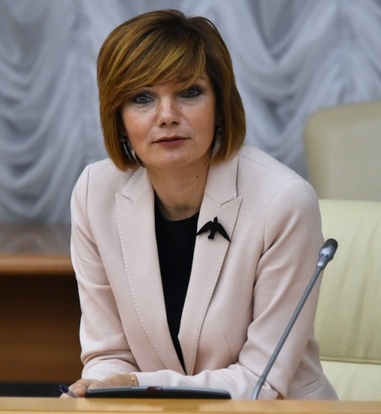

Мишонова Ксения Владимировна

Для корреспонденции: 143407, Московская область, г. Красногорск, бульвар Строителей, д. 1
upr@mosreg.ru
https://detimo.mosreg.ru/

